附件2
易邦生物科技产业园项目
分会场观摩现场地址

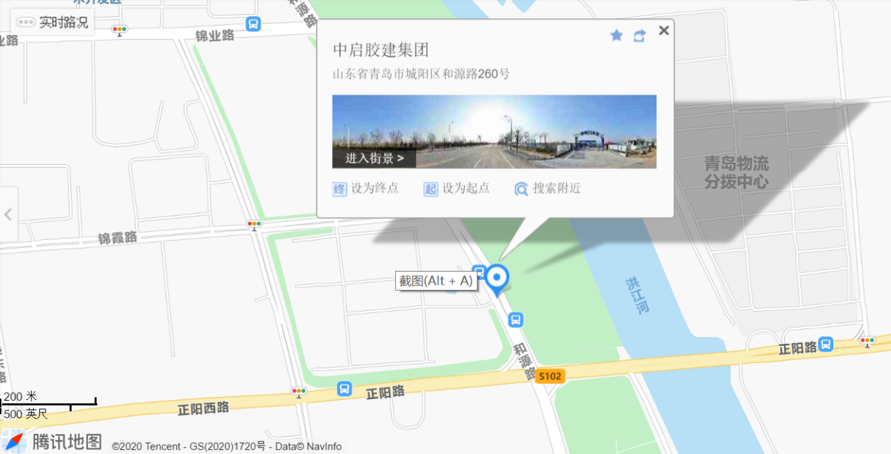

该项目位于青岛市高新区和源路260号，开车导航即可到达。

